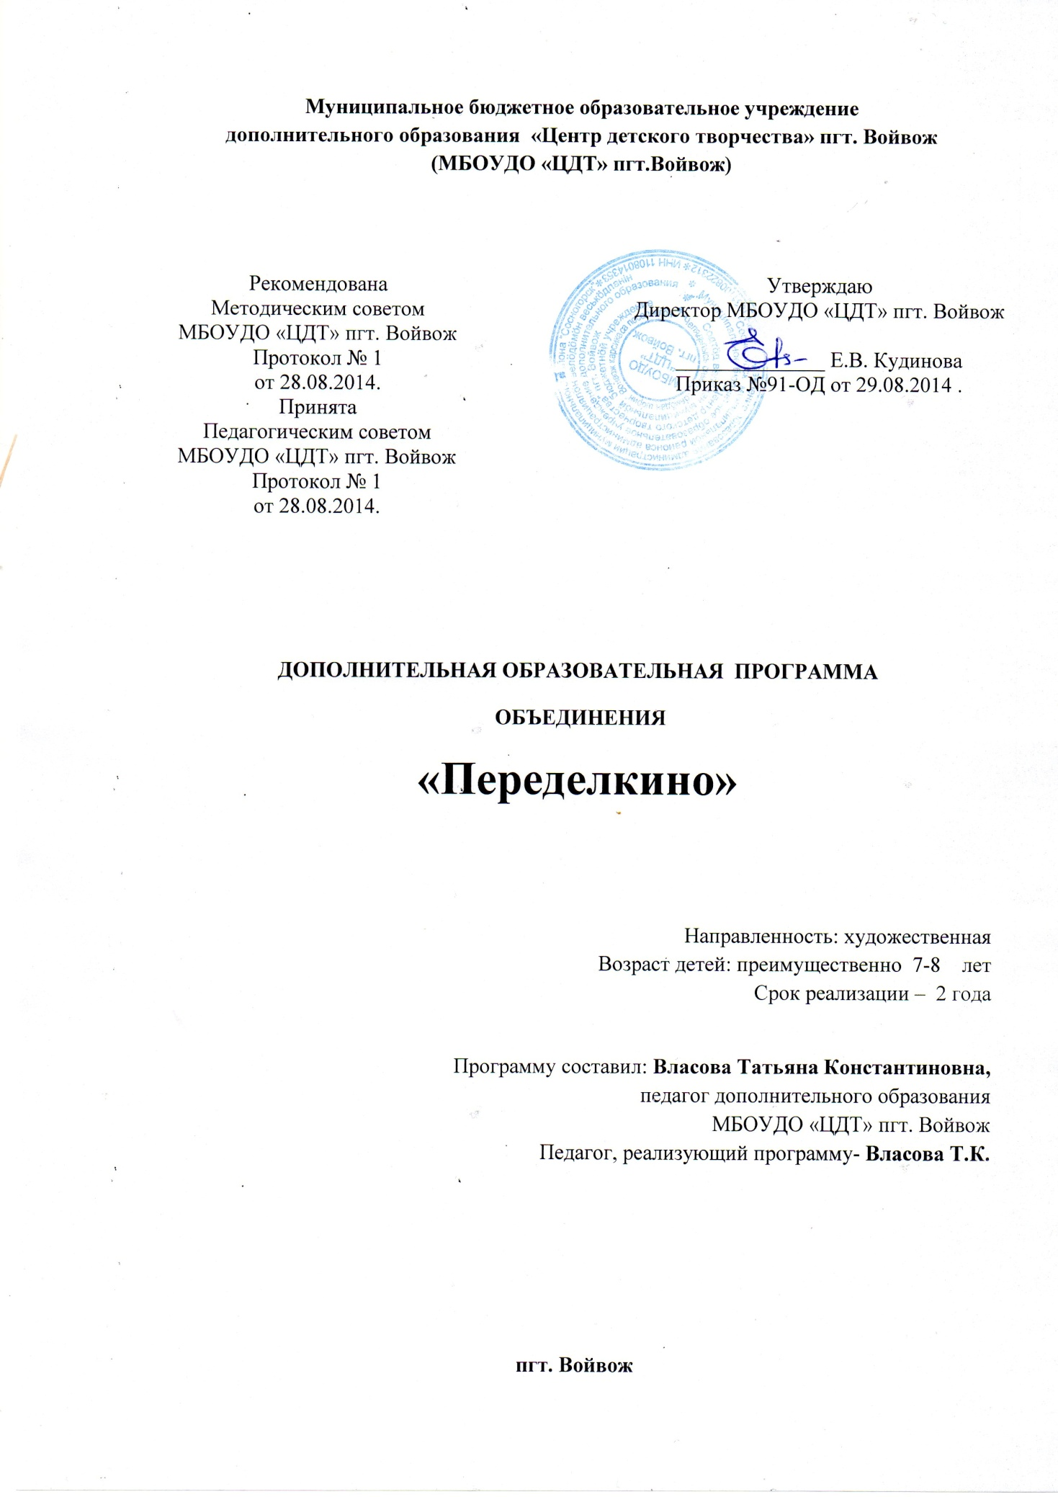

**ПОЯСНИТЕЛЬНАЯ ЗАПИСКА**

Всегда найдётся дело для умелых рук,

Если хорошенько поглядеть вокруг…

М. Ивенсен

Мир вещей вокруг нас очень разнообразен. Есть предметы, которые служат нам на протяжении долгого времени, а есть такие, которые становятся ненужными. Их называют бросовым материалом. Это разнообразные пластиковые бутылки, крышки и пробки, футляры от шоколадных яиц «киндер-сюрпризов», контейнеры от йогуртов, пуговицы, бусинки, проволоки и многое другое, от чего мы, взрослые, чаще всего стараемся поскорее избавиться.

Но, оказывается, и ненужные вещи могут приобрести вторую жизнь, если попробовать увидеть в них что-то необычное. Надо только пофантазировать, включить своё воображение, научить этому наших детей, внести конструирование с бросовым материалом в детскую художественную деятельность.

. Используя ненужные вещи, бросовый материал, можно изготовить различные поделки, которыми можно украсить свой быт, художественно оформить интерьер. Занятие ручным трудом развивает требовательность к себе, точность и аккуратность в работе, трудолюбие, усидчивость, изобретательность и в то же время прививает трудовые навыки владения многими инструментами.

Проблема развития детского творчества в настоящее время является одной из наиболее актуальных как в теоретическом, так и в практическом отношениях.Конструирование, как один из видов детского творчества обладает широкими возможностями для умственного, нравственного и эстетического воспитания детей. Детское конструирование тесно связано с игрой и является деятельностью, отвечающей интересам и потребностям детей младшего школьного возраста.

В данной Программе собран материал, позволяющий организовать занятия с детьми по художественной деятельности на основе конструирования из бросового материала, имеющего разнообразную структуру. Содержание Программы направлено на овладение младшими школьниками различными приёмами ручной работы, изготовление игрушек и полезных предметов.

Данная дополнительная общеразвивающая программа создана на основеавторской программы по дополнительному образованию«Умелые руки», составленной Королёвой Т. А. педагогом дополнительного образования департамента образования г. Москва. И на прямую связана с областью учебного плана общеобразовательной программы – технология.

Отличительной особенностью данной образовательной программы является повтор видов деятельности на протяжении двух лет обучения, постепенность усложнения приемов. Это способствует более полному усвоению практических навыков детей. Учащиеся шире и глубже знакомятся с материалами, техникой и способами их обработки; учатся обдумывать и создавать схему будущей поделки; подбирать материал с учётом возможности его использования, придумывать оформление. В процессе изготовления предметов (поделок) ребятам приходится самостоятельно решать разнообразные конструкторские и технологические задачи, выбирать оформление и отделку изделий, приходится сравнивать и сопоставлять приёмы при обработке разных материалов.

Очень важно находить детским работам практическое применение. Их можно использовать как подарки малышам, сверстникам, взрослым, использовать их для игр и занятий, или для оформления своей комнаты.

**Новизна программы** заключается в введении национально-регионального компонента.

**Тип программы** - дополнительная общеразвивающая

**Вид программы** - модифицированная.

**Направленность** - художественная.

**Цель** - Формирование и развитие художественно-творческих способностей обучающихся.

**Задачи**; *Обучающие*

- получение представления о физических, механических и технологических свойствах разных материалов;

- приобретение знаний о назначении и названии ручных инструментов и приспособлений и правила безопасности работы с разными материалами и инструментами;

- приобретение личного опыта и навыка выполнения простейшихпроцессов и приемов обработки разных материалов;

*Воспитательные*

- воспитание трудолюбия, усидчивости, терпеливости, умения доводить начатое до конца;

- развитие аккуратности, привычки к чистоте, сознательному выполнению санитарно-гигиенических правил при организации рабочего места;

- развитие устной речи, обогащение словарного запаса.

*Развивающие*

- совершенствование мелкой моторики рук, тонких движений пальцев;

- развитие творческого мышления, воображения, внимания и памяти;

- развитие художественной инициативы детей

-формирование способностей планировать свои действия, прогнозировать результат и осуществлять самоконтроль в ходе и после выполнения работы;

- развитие коммуникативной компетентности.

- формирование и развитие информационной компетентности.

**Организационно-педагогические основы обучения**

Состав занимающихся – постоянный.

Возраст детей преимущественно 7- 8 лет. Программа рассчитана на 2 года обучения.

Приниматься в объединение могут все желающие, не имеющие медицинских противопоказаний для занятий в данном объединении. Основание для перевода обучающихся является усвоение программы данного года обучения. Исключение из объединения возможно по собственному желанию обучающегося.

**Рекомендуемый режим занятий.**

|  |  |  |  |  |  |  |  |  |  |  |  |  |  |  |  |  |  |  |  |  |  |  |  |  |  |  |  |  |  |  |  |  |  |
| --- | --- | --- | --- | --- | --- | --- | --- | --- | --- | --- | --- | --- | --- | --- | --- | --- | --- | --- | --- | --- | --- | --- | --- | --- | --- | --- | --- | --- | --- | --- | --- | --- | --- |
| |  |  |  |  |  |  |  |  |  |  |  | | --- | --- | --- | --- | --- | --- | --- | --- | --- | --- | --- | | Год  обучения | Рекомендуемое кол-во обуч-ся в группе |  | Рекомендуемый возраст детей |  | Кол-во занятий в неделю |  | Продолжительность занятия |  | Кол-во  Часов в неделю | Кол-во  Часов в год | | 1 | 15 |  | 7 л |  | 2 |  | 1ч |  | 2ч | 72ч | | 2 | 12 |  | 8 л |  | 1 |  | 2ч |  | 2ч | 72ч | |

Начало занятий через 1 час после окончания занятий в школе. Перерывы между академическими часами не менее 10 минут. Перерывы между занятиями 10 минут.

**Формы проведения занятий**

Занятия в основном проходят со всей группой, но возможна в конце занятия (10 – 20 минут) индивидуальная работа или работа с частью группы (4 -5 чел.).

Предусматриваются занятия – конкурсы, тематические интегрированные занятия, бинарные занятия, экскурсии.

**Ожидаемый результат и способ определения результативности**

К концу года дети узнают:

- физические, механические и технологические свойства разных материалов (картон, бумага, пластик, пенопласт, проволока и пр.);

- название и назначение ручных инструментов и приспособлений (ножницы, шило, макетный нож, клеевой пистолет и пр.);

- правила безопасной работы с разными материалами и инструментами;

- простейшие процессы и приёмы обработки разных материалов;

К концу года дети научатся:

- видеть конструкцию и анализировать её с учётом практического назначения (определять его назначение, материал, из которого оно изготовлено, способы соединения деталей, последовательность изготовления);

- выбирать и выполнять простейшие процессы и приёмы обработки разных материалов;

- использовать физические, механические и технологические свойства разных материалов при изготовлении изделия;

- экономно размечать материалы с помощью шаблонов, резать по линиям разметки, соединять детали с помощью клея и проволоки;

- создавать поделку по образцу, с натуры, по заданным условиям и по представлению;

- выполнять изделия аккуратными и нарядными;

- связно и последовательно рассказать о своей работе, её предназначении;

- правильно организовывать своё рабочее место, поддерживать порядок во время работы;

- соблюдать правила безопасности труда и личной гигиены;

В течении учебного года на каждом году обучения проводятся вводный, текущие, тематические и итоговый контроли. Формами отслеживания могут быть: наблюдения за деятельностью обучающихся, тестирование, тематические выставки, практические работы, самостоятельные работы, выполнение творческих работ, участие в конкурсах.

**УЧЕБНО - ТЕМАТИЧЕСКИЙ ПЛАН**

**1 год обучения**

2 занятия по 1 часу – итого 72 часа

|  |  |  |  |  |
| --- | --- | --- | --- | --- |
| **№** | **Тема** | **Количество часов** | | |
| **Теория** | **Практика** | **Итого** |
| 1. | Вводное занятие | 1 | - | 1 |
| 2. | Поделки из бумаги, картона | 9 | 15 | 24 |
| 3. | Поделки из ткани, ниток | 2 | 6 | 8 |
| 4. | Поделки из стружек, опилок | 1 | 5 | 6 |
| 5. | Поделки из пенопласта | 1 | 6 | 7 |
| 6. | Поделки из пластика, пластмассы | 8 | 17 | 25 |
| 7. | Итоговое занятие. | - | 1 | 1 |
|  | Всего | 22 | 50 | 72 |

1. Вводное занятие – 1 час

Теория: План работы на год. Демонстрация выставки изделий, фотоматериалов, методической литературы. Назначение инструментов, приспособлений и материалов, используемых в работе. Правила безопасности труда и личной гигиены. Организация рабочего места.  
Практика: Знакомство с готовыми изделиями, выполненными в предыдущие годы. Знакомство с бумагой (цвет, плотность), различным бросовым материалом. Беседа «Мусор и человек».

1. Поделки из бумаги, картона – 22 часа.

Теория: Плоскостные и объёмные поделки - сходство и различие. Знакомство с видами бумаги: писчая, оберточная, обойная, гофрированная, цветная и промокательная, бархатная, упаковочная; картоном цветным, тонким, упаковочным; открытками, салфетками, фантиками. Сравнение картона и бумаги. Простейшие процессы и приемы обработки картона и бумаги. Беседы: «История создания бумаги», «Как появились ножницы». Беседы о растительном и животном мире Республики Коми.

Практика: Разметка и измерение, по шаблону и без, бумаги разной по фактуре, плотности и цвету. Складывание бумаги, сгибание, резание ножницами, соединение деталей с помощью клея, ниток, проволоки. Работа по выкройке и чертежу. Применение операций склеивания и сшивания деталей из бумаги и картона. Сборка и оформление плоскостных поделок и игрушек по образцу и без, совместно с педагогом и самостоятельно. Рассказ о своей работе. Выполнение техники безопасности при работе с ножницами.

1. Поделки из ткани, ниток – 8 часов.

Теория: Виды и свойства тканей, ниток. Способы соединения – сшивание, приклеивание. Аппликация из ткани, ниткопись, нитковая крошка. Беседа «Откуда ткани к нам пришли». «Ткани у народа коми».

Практика: Работа с трафаретами. Расположение трафаретов на ткани. Приклеивание деталей. Изготовление плоскостных аппликаций из ткани, аппликаций в технике ниткописии с применением нитковой крошки по образцу совместно с педагогом и самостоятельно. Коллективная работа.Анализ аппликационных работ детей. Экскурсия в этнографический музей ЦДТ по теме «Одежда народа коми и ее украшение»

1. Поделки из стружек, опилок – 6 часов.

Теория: Опилки, стружки – размер, свойства, метод получения. Карандашная стружка. Аппликация из карандашной стружки. Окрашивание опилок. Аппликация из окрашенных опилок.

Практика: Изготовление аппликаций из карандашных стружек и окрашенных опилок по образцу совместно с педагогом. Выбор рисунка для самостоятельного изготовления аппликаций (рисунок может быть скопирован или нарисован занимающимися), подготовка необходимого материала и выполнение аппликаций.

1. Поделки из пенопласта – 6 часов

Теория: Пенопласт. Использование пенопласта в быту (подложки, потолочная плитка, упаковочный пенопласт). Способ соединения деталей из пенопласта – склеивание.

Практика: Изготовление простейший поделок (игрушек) из пенопласта. .Выполнение техники безопасности при работе с ножницами. Правильная организация рабочего места.

1. Поделки из пластика, пластмассы – 24 часа.

Теория: Материал – пластик и пластмасса. Физические свойства, место в жизни человека. Утилизация. Приемы изготовления поделок, игрушек из пластика (вырезание, соединение, покраска).

Практика: Изготовление простейших поделок, игрушек из одноразовых стаканчиков, тарелок, пластиковых бутылок, упаковок от киндер-сюрпризов. Оформление готовых поделок различными материалами (бумагой, тканью, проволокой, ватой, пластилином). Выполнение техники безопасности при работе с ножницами. Правильная организация рабочего места.

1. Итоговое занятие – 1 час

Практика: Подведение итогов, выбор работ на итоговую выставку ЦДТ. Награждение учащихся. Творческое задание на лето.

**2 год обучения**

1 занятие по 2 часа – итого 72 часа

|  |  |  |  |  |
| --- | --- | --- | --- | --- |
| **№** | **Тема** | **Количество часов** | | |
| **Теория** | **Практика** | **Итого** |
| 1. | Вводное занятие | 1 | 1 | 2 |
| 2. | Поделки из бумаги, картона | 8 | 16 | 24 |
| 3. | Поделки из ткани, ниток | 4 | 6 | 10 |
| 4. | Поделки из стружек, опилок | 2 | 4 | 6 |
| 5. | Поделки из пенопласта | 1 | 5 | 6 |
| 6. | Поделки из пластика, пластмассы | 6 | 16 | 22 |
| 7. | Итоговое занятие. | - | 2 | 2 |
|  | Всего | 22 | 50 | 72 |

1. Вводное занятие – 2 часа

Теория: План работы на год. Творческий отчет учащихся – проверка задания на лето.Инструменты, приспособления и материалы, используемые в работе. Правила безопасности труда и личной гигиены. Организация рабочего места.  
Практика: Знакомство с готовыми изделиями, выполненными в предыдущие годы. Определение материалов из которого они изготовлены, способы соединения деталей, последовательность выполнения работы. Беседа «Вторая жизнь ненужных вещей».

1. Поделки из бумаги, картона – 24 часа.

Теория:Повторение приемов работы с разными видами бумаги. Объёмные и полуобъемный формы. Особенности изготовления объемных и полуобъемных изделий. Свойства бумаги и мягкого картона (сворачивается, сгибается, образует спирали и пластичные формы). Технологические приемы работы (бумажный комочек, витая спираль, бумажная петля и полоска, гармошка). Беседа «Тайна бумажной полоски». Сказки народа коми.

### Практика: Моделирование из бумаги. Складывание листа бумаги гармошкой. Изготовление полуобъемных предметов из бумаги, сложенной в гармошку. Конструирование по образцу. Полуобъемные композиции на плоскости.

Пластичная полоска. Бумажная петля. Витая спираль. Бумажный комочек. Создание простых полуобъемных изделий. Способы крепления на основе: крепление за середину, у основания, в местах изгибов. Подбор бумаги по цвету, качеству.

1. Поделки из ткани, ниток – 10 часов.

Теория: Многослойная аппликация из ткани. Папье-маше из ниток.

Практика: Изготовление многослойной аппликации из ткани по образцу совместно с педагогом и самостоятельно с натуры.Самоанализ работ учащихся. Изготовление игрушек в технике папье-маше из ниток. Организация рабочего места.

1. Поделки из стружек, опилок – 6 часов.

Теория: Опилки, стружки – как материал для изготовления объемных поделок и кукол оберегов. Окрашивание стружек. Беседа «Кукла – оберег».

Практика: Изготовление основания куклы совместно с педагогом. Подготовка необходимого материала и дальнейшее оформление кукол самостоятельно.

1. Поделки из пенопласта – 6 часов

Теория: Физические и механические свойства пенопласта. Объемные поделки из пенопласта.

Практика: Изготовление объемных поделок (игрушек) из пенопласта. Выполнение техники безопасности при работе с ножницами. Правильная организация рабочего места.

1. Поделки из пластика, пластмассы – 22 часа.

Теория: Пластик и пластмасса. Механические и технологические свойства.Повторение приемов изготовления поделок, игрушек из пластика (вырезание, соединение, покраска).

Практика: Изготовление поделок, игрушек из одноразовых вилок и ложек, пластиковых бутылок, упаковок от киндер-сюрпризов. Оформление готовых поделок различными материалами (бумагой, тканью, проволокой, ватой, пластилином). Рассмотрение готовых поделок (игрушек) и анализирование их с учётом практического назначения (назначение, материал, из которого они изготовлены, способы соединения деталей, последовательность изготовления). Создание поделок по образцу, с натуры, по заданным условиям и по представлению с педагогом и самостоятельно. Последовательный рассказ о своей работе, её предназначении, последовательности выполнения. Выполнение техники безопасности при работе с ножницами. Правильная организация рабочего места.

1. Итоговое занятие – 2 часа

Практика: Подбор объемных деталей для поделок (коробки, бумажные цилиндры, пластиковые бутылочки и т. д.). Работа над составлением эскиза. Соединение частей с помощью клея, проволоки. Оформление различными материалами (ткань, проволока, бусины, пластик, бумага). Оформление готовой поделки. Защита (рассказ о поделке: назначение, материал, из которого оно изготовлено, способы соединения деталей, последовательность изготовления)

**МЕТОДИЧЕСКЕОЕ ОБЕСПЕЧЕНИЕ**

**Формы проведения занятий**

Основной формой занятийявляется *свободное творчество* при выполнении как индивидуальных, так и групповых работ. Занятия основываются на индивидуальном подходе к каждому ребёнку, с учётом его возможностей

*Практическая работа -* занимает основную часть занятий и способствует закреплению приобретаемых умений и навыков.*Развивающая, познавательная беседа* – проводится в начале занятий и *рассказ-объяснение –* используется педагогом, когда рассуждения и доказательства сопровождаются учебной демонстрацией.*Анализ и оценка работы -* как правило, проводится в конце каждого занятия. Результаты работы учащихся оцениваются как педагогом, так и самими учащимися.*Метод проекта –* применяется при выполнении индивидуальных творческих работ (выбор темы, составление эскиза, побор материалов, обсуждение последовательности работы, выполнение работы, оформление в рамку). *Экскурсии –* для сбора природного материала, наблюдений, посещение музеев и выставок работ других учащихся.*Мини- выставки* – проводятся в конце каждого занятия, и после завершения тематических разделов программы.*Выставки творческих работ учащихся* – проводятся регулярно в течение всего учебного процесса, с целью показа достижений учащихся.

**Приемы и метод используемые на занятии**

- одномоментность(обеспечивает самостоятельный творческий поиск детьми средствами выразительности);

- метод обследования, наглядности (рассматривание готовых изделий, иллюстраций, альбомов, наглядных пособий);

- словесный (беседа, использование художественного слова, указания, пояснения);

- практический (самостоятельное выполнение детьми декоративных изделий, использование различных инструментов и материалов для изображения);

- эвристический (развитие находчивости и активности);

- частично-поисковый; проблемно-мотивационный (стимулирует активность детей за счет включения проблемной ситуации в ходе занятия);

- метод «подмастерья» (взаимодействие педагога и ребёнка в едином творческом процессе);

- сотворчество;

- мотивационный (убеждение, поощрение, выставки).

**Условия реализации Программы:**

Для реализации данной Программы необходимо:

- просторное, хорошо освещаемое помещение;

- у каждого ребёнка должно быть своё рабочее место (стол, стул);

- набор необходимых материалов и инструментов для выполнения того или иного вида работы;

- образцы работ;

- специальная литература и журналы.

- желательна помощь родителей в пополнении материального оснащения кружка (бросовый материал)

**Требования к материалу:**

Так как материал для работы относится к категории бросового, при его подборе предъявляются определённые требования. Он должен быть:

- безопасным для детей (не токсичным, не вызывать аллергию);

- тщательно промытым и высушенным;

- доступным в обработке (вырезаться, протыкаться, склеиваться и т.д.);

- не вызывать чувство брезгливости у детей.

Планируя работу с детьми необходимо учитывать возрастные особенности детей:

- правильно распределять время работы в сочетании с кратковременным отдыхом;

- продумывать тематику предстоящей поделки с учётом имеющихся навыков и умений;

- процесс труда должен вызывать у детей только положительные эмоции;

- ребёнок должен быть уверен в помощи педагога, если у него возникают какие-либо трудности с выполнением работы;

- если работа требует сложных манипуляций в подготовительной стадии, необходимо, чтобы эту работу помогал выполнить взрослый;

- педагог должен продумать расположение детей за столами, чтобы они не мешали друг другу и не подвергались риску в работе с ножницами, проволокой.

Итогом детской деятельностиявляется организация выставок детского творчества в конце учебного года; участие в конкурсах разного уровня; использование поделок в качестве подарков и сувениров для малышей, сверстников, учителей, ветеранов, родителей и т.д.

**Список используемой литературы:**

1. Нагибина М.И. «Чудеса для детей из ненужных вещей» - Ярославль:Академия развития 1998г
2. Интернет ресурсы.

http://podelkino.com/tag/podelki-iz-nitok/

<http://lensut.narod.ru/brosovyi.htm>

http://www.labirint.ru/books/57599/ (поделки из вякой всячины)